Приложение N 2
к решению Совета народных депутатов
Беловского городского округа
от 28.01.2021 N 31/174-н

ПОЛОЖЕНИЕ
О ПОЧЕТНОЙ ГРАМОТЕ СОВЕТА НАРОДНЫХ ДЕПУТАТОВ БЕЛОВСКОГО
ГОРОДСКОГО ОКРУГА

1. Почетная грамота Совета народных депутатов Беловского городского округа (далее - Почетная грамота) является наградой Совета народных депутатов Беловского городского округа для поощрения граждан за многолетний добросовестный труд, заслуги в производстве, предпринимательской деятельности, науке, культуре, искусстве, физической культуре и спорте, защите Отечества, воспитании, просвещении, охране здоровья, жизни и прав граждан, также коллективов и организаций за вклад в социально-экономическое развитие Беловского городского округа и иные достижения, а также в связи с праздниками, знаменательными датами в жизни коллективов и граждан городского округа.
2. С ходатайством о награждении Почетной грамотой вправе обращаться депутаты Совета народных депутатов Беловского городского округа, коллективы предприятий, организаций, учреждений всех форм собственности, общественных организаций и объединений. Ходатайство направляется на имя председателя Совета народных депутатов Беловского городского округа.
3. Одновременно с ходатайством представляются:
3.1. Для награждаемых коллективов организаций, учреждений, предприятий - сведения о достижениях в различных сферах деятельности.
3.2. Для награждаемых граждан - характеристика, включая биографические данные. В случае премирования за счет средств местного бюджета также представляются:
- копия паспорта кандидата на награждение (1, 2 стр., включая регистрацию места жительства);
- копия ИНН;
- копия СНИЛС;
- сведения о р/с;
- согласие в письменной форме на обработку персональных данных, оформленное в соответствии с Федеральным законом от 27.07.2006 N 152-ФЗ "О персональных данных".
4. Ходатайство о награждении Почетной грамотой вносится в Совет народных депутатов Беловского городского округа не позднее чем за 14 дней до планируемой даты вручения Почетной грамоты, указанной в ходатайстве.
5. Вместе с Почетной грамотой, как правило, вручается денежная премия в размере от 1000 до 5000 рублей (без учета налога на доходы физических лиц), в зависимости от заслуг награждаемого, путем перечисления денежных средств на расчетный счет награждаемого.
6. Решение о награждении Почетной грамотой оформляется распоряжением председателя Совета народных депутатов Беловского городского округа.
7. Почетная грамота изготавливается в соответствии с прилагаемым эскизом и подписывается председателем Совета народных депутатов Беловского городского округа.

Эскиз Почетной грамоты

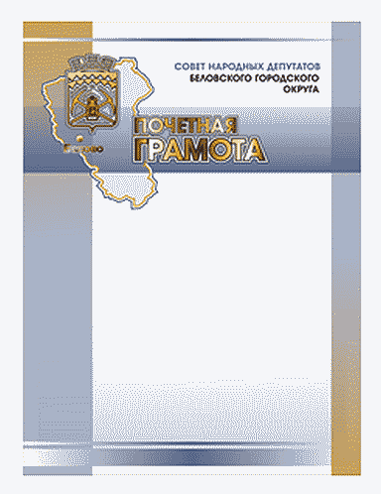

8. Почетная грамота может быть изготовлена на бумаге, металле, стекле и других материалах.
9. Процедура вручения Почетной грамоты определяется председателем Совета народных депутатов Беловского городского округа с учетом предложения инициатора награждения.
10. Почетную грамоту может вручать председатель или депутат Совета народных депутатов Беловского городского округа по его поручению.
11. Информация о награждении Почетной грамотой работника передается в трудовой коллектив, где работает награжденный, для внесения в личное дело и трудовую книжку или в сведения о трудовой деятельности.

